Como abrir Mozilla firefox

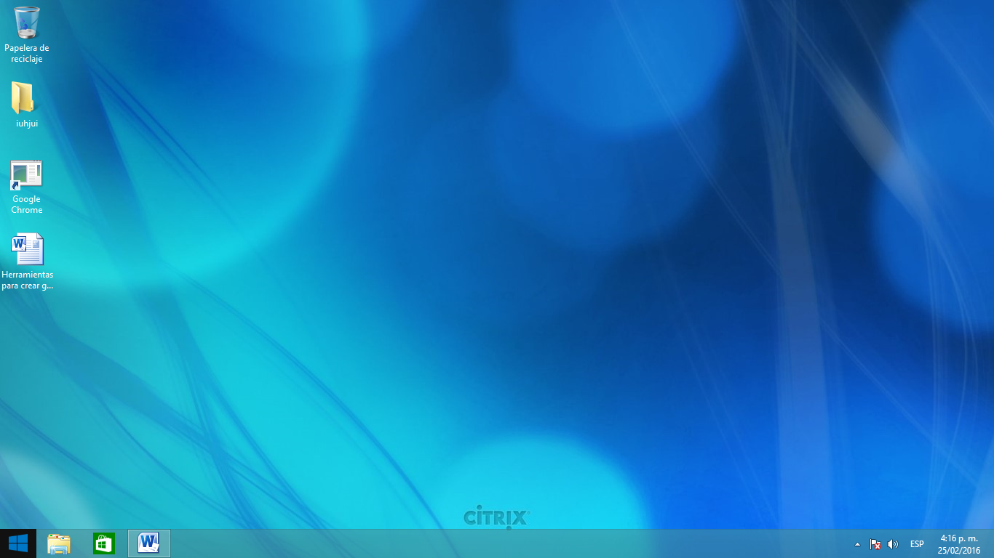

Le damos clic en icono de inicio

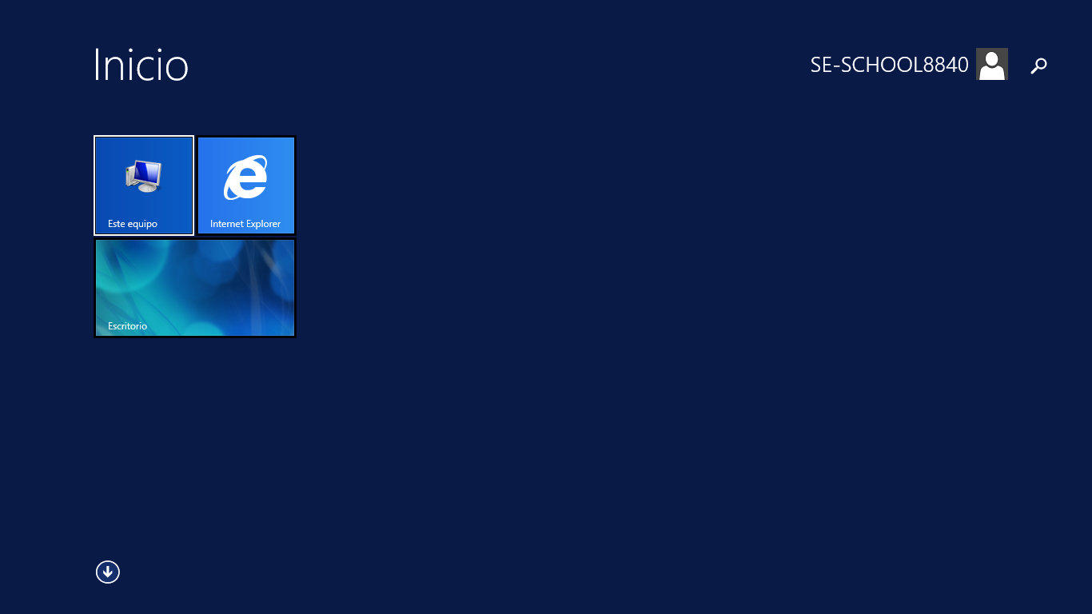

Cuando abra la pantalla de inicio se nos aparecerá esta flechita y le damos clic hay

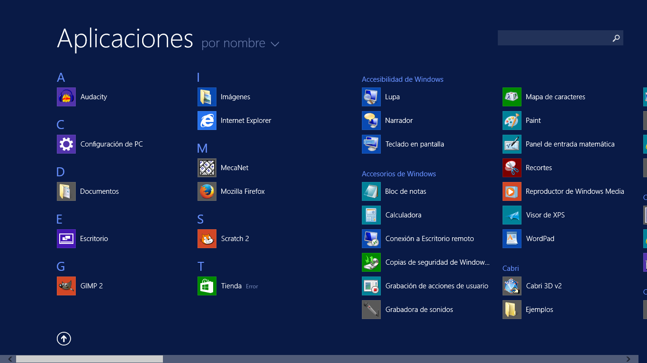

Cuando le demos clic en la se nos abrirá la pantalla de las APLICACIONES

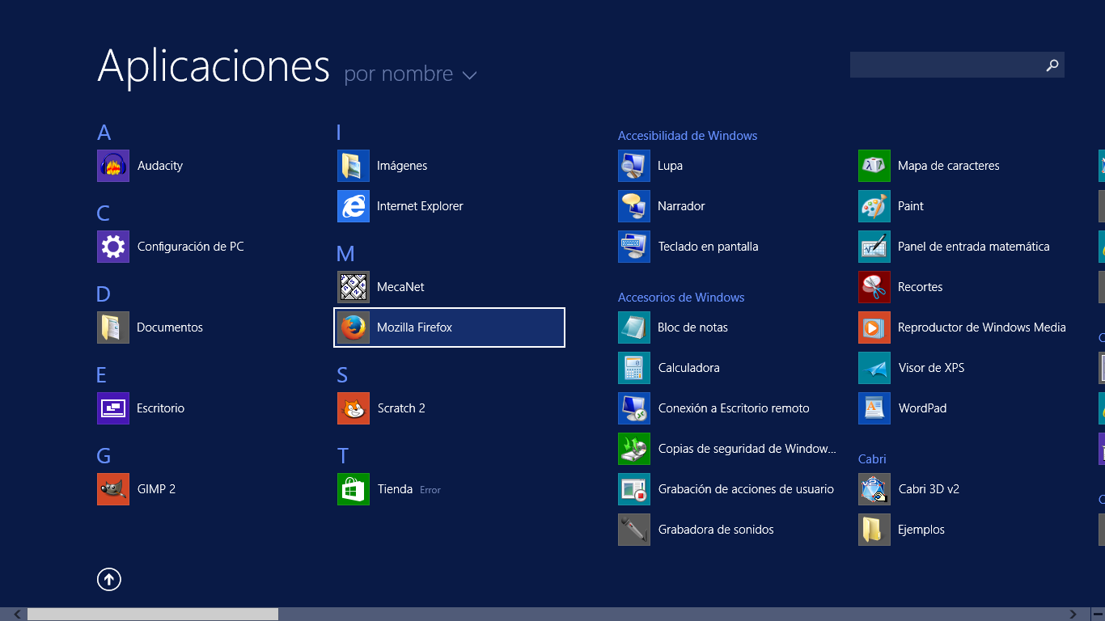

Entonces ya abierta la pantalla de aplicación buscaremos el navegador Mozilla firefox y le daremos clic

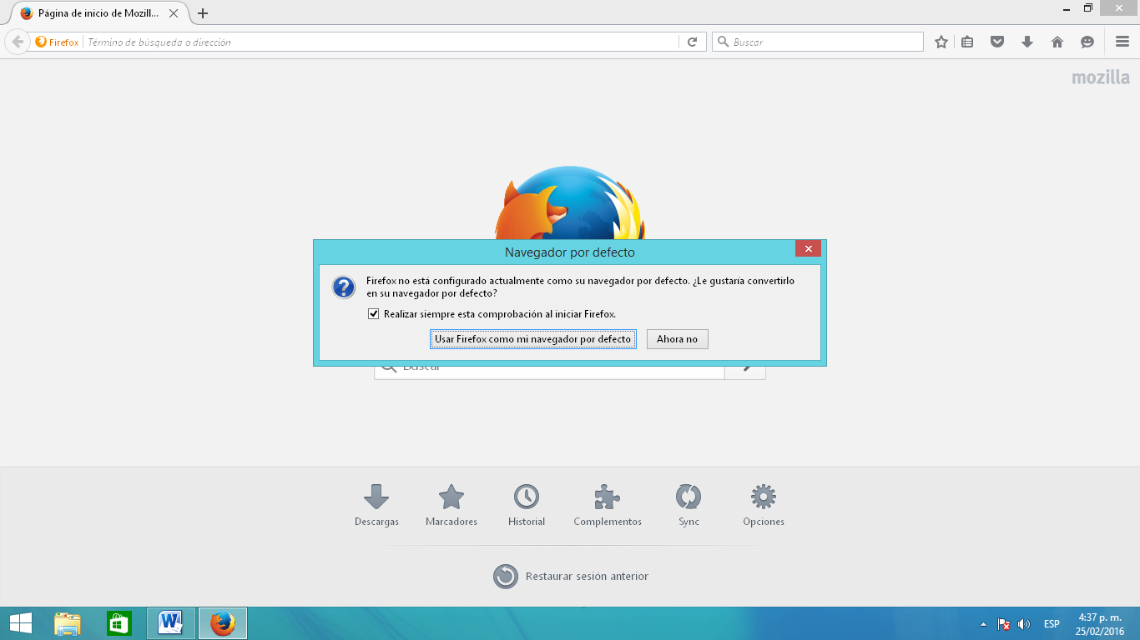

Cuando abramos el navegador Mozilla se nos aparecerá esta pantallita con dos opciones entonces vamos a escoger la opción ahora no

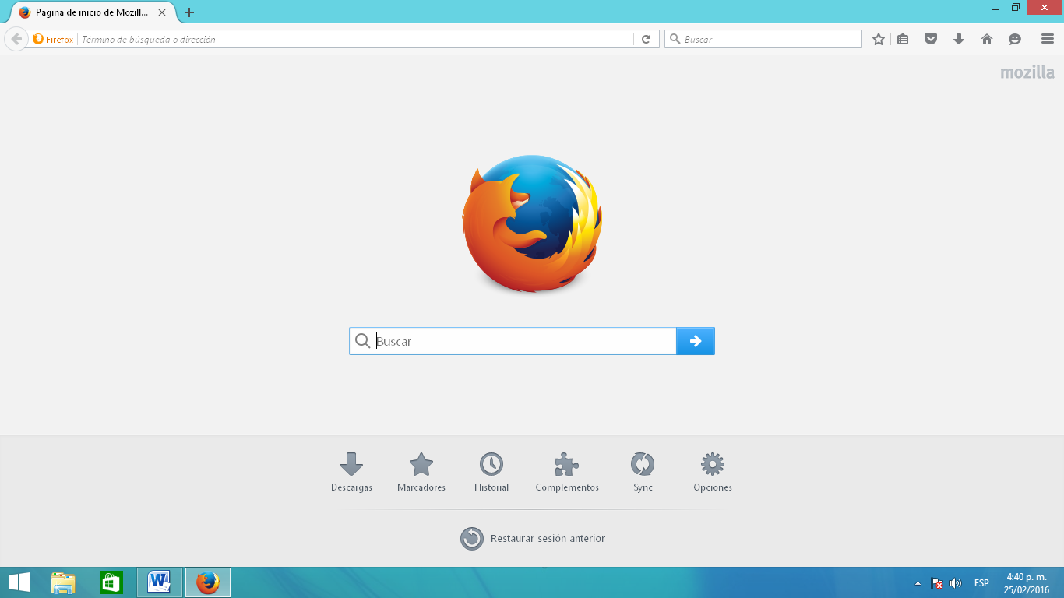

Cuando le des en la opción ahora no ya puedes disfrutar de su servicio

